
Základní škola Třemošnice, okres Chrudim, Pardubický kraj
538 43 Třemošnice, Internátní 217; IČ: 70989176, tel: 469 661 719,
emaiI: zskola@tremosnice.cz, www.zs-tremosnice.cz
Registrační číslo: CZ.1.07/1.4.00/21.2459
Název: Škola pro každého – kvalita a efektivnost ve využití lidských zdrojů
Výukový materiál
VY_12_INOVACE_02_ Práce s myší
Název materiálu
(téma): Práce s myší
Sada: Informatika, 1. stupeň
Autor: Mgr. Ivana Šebelová
Anotace: Práce s myší
(práce s interaktivní tabulí, pracovní list)

© Výukový materiál je majetkem ZŠ Třemošnice, okres Chrudim, Pardubický kraj, 2012

Práce s myší
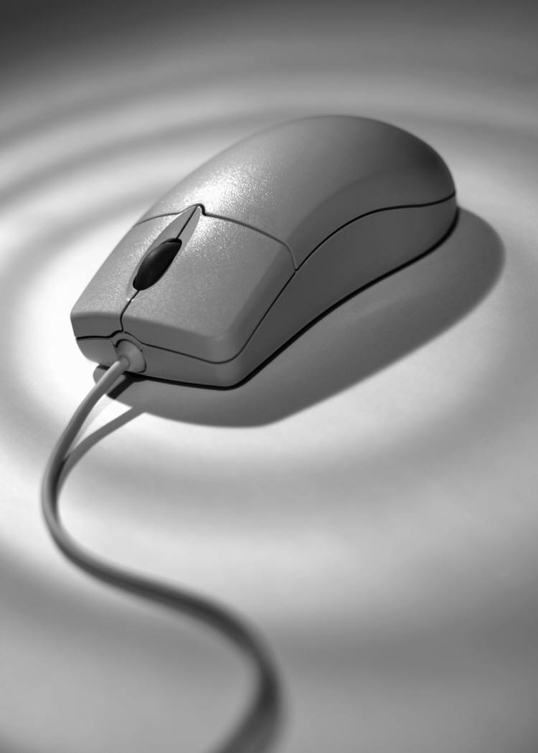
Myš je vstupní zařízení počítače.
Pohybem myši dáváš příkazy svému počítači.
Na monitoru se myš objeví nejčastěji jako šipka.

Může mít podobu těchto značek:+
Myš reaguje přesně na pohyb tvé ruky.
Každá myš má obvykle dvě tlačítka a rolovací kolečko.
Myš uchopíme tak, že ji celou vezmeme do dlaně, ukazováček je položený na levé tlačítko, prostředníček na pravé. Leváci opačně.
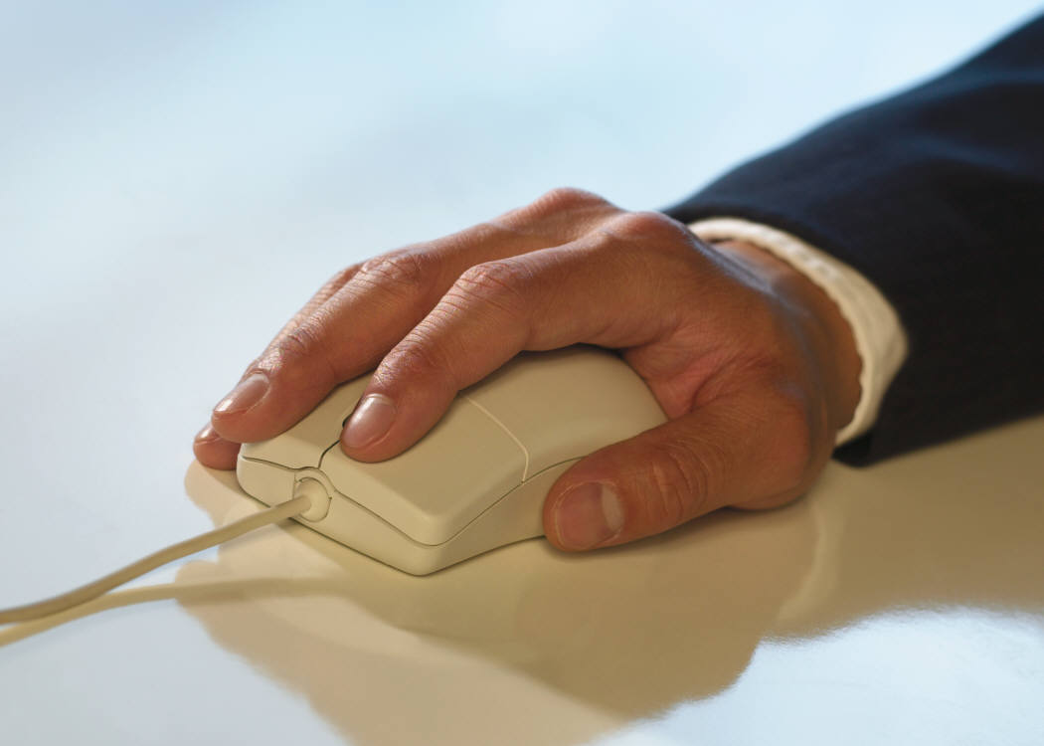

Levé tlačítko myši
- používá se častěji
- slouží k běžné práci s programy
(spouštění programů, otvírání oken apod.)

Pravé tlačítko myši
- používá se méně
- slouží k vyvolání nabídek a nastavení

Rolovací kolečko
- posunuje obrazovku nebo obsah okna
Pohyb myší

Kliknutí myši – klepnutí.
Prstem ťukni na levé tlačítko myši a ozve se charakteristický zvuk „click“ = klik.
Kliknutím na ikonu ji označíš.

Tažení myší
Stiskni a drž levé tlačítko a přitom posunuj myš na novou pozici.

Dvojklik
Je stisk levého tlačítka rychle za sebou na ikonu. Slouží ke spuštění programu.

Není myš jako myš

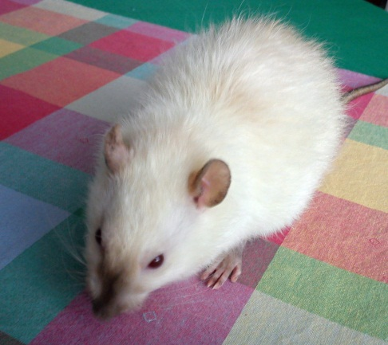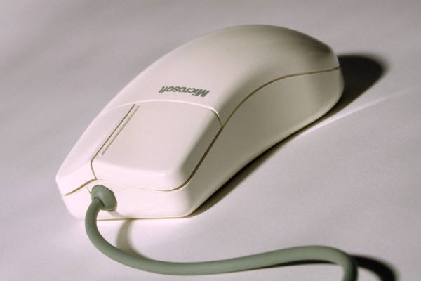

Vyzkoušej si

- uchop myš správně do ruky
- najeď šipkou na ploše obrazovky na ikonu Výuka
a kliknutím ji označ
- pomocí dvojkliku ikonu otevři
- zavři Výuku pomocí křížku vpravo nahoře
- pomocí tažení přetáhni ikonu Výuka do pravého dolního rohu
- tažením vrať ikonu Výuka na původní místo

Bylo to dnes těžké?

Použity kliparty Word 2010. Fotografii vytvořila autorka DUM Mgr. Ivana Šebelová

